**GT serious game IUT : game design document**

V1.0.1c

Ref. : Fabrice Lhotte - 29/03/2016.

# Equipe

|  |  |  |  |
| --- | --- | --- | --- |
| Ressource | Poste | E-mail | Trigramme |
| Emeline Cuq |  | [Emeline.cuq@univ-amu.fr](mailto:Emeline.cuq@univ-amu.fr) | ECQ |
| Carine Franklin |  | [carine.franklin@univ-amu.fr](mailto:carine.franklin@univ-amu.fr) | CF |
| Anne Lesme |  | [anne.lesme@univ-amu.fr](mailto:manne.lesme@univ-amu.fr) | AL |
| Fabrice Lhotte |  | [fabrice.lhotte@univ-amu.fr](mailto:fabrice.lhotte@univ-amu.fr) | FL |
| Mickaël Martin-Nevot |  | [mickael.martin-nevot@univ-amu.fr](mailto:mickael.martin-nevot@univ-amu.fr) | MMN |
| Lionel Nicod |  | [lionel.nicod@univ-amu.fr](mailto:lionel.nicod@univ-amu.fr) | LN |
| Sabine Lepeytre |  | [sabine.lepeytre@univ-amu.fr](mailto:sabine.lepeytre@univ-amu.fr) | SL |
| Tin Nguyen |  | [tin.nguyen@univ-amu.fr](mailto:tin.nguyen@univ-amu.fr) | TN |
| Quentin Prod'homme |  | [quentin.prodhomme@hotmail.com](mailto:quentin.prodhomme@hotmail.com) | QP |
| Nathan Bernard-Roux |  | <nathan.bernard04@gmail.com> | NBR |

# Historique des changements

|  |  |  |  |  |
| --- | --- | --- | --- | --- |
| Version | Date | Page | Auteur | Remarques |
| 1.0.0 | 16/02/2016 | 1-4 | MMN | Création du document |
| 1.0.1a | 21/03/2016 | 1-6 | FL | Première version |
| 1.0.1b | 22/03/2016 | 1-6 | CF | Corrections |
| 1.0.1c | 26/03/2016 | 1-3 | MMN | Corrections diverses |
| 1.0.2 | 18/07/2017 | 1-5 | QP | Développement gameplay et mécaniques de jeu |
| 1.1.0 | 18/08/2017 | 1-23 | QP | Description du gameplay finale sauf LD |
| 1.2.0 | 05/09/2017 | 1-35 | QP | Version finale avant relecture |
| 1.2.1 | 05/09/2017 | 1-37 | QP | Version fin de stage |

# Table des matières

Table des matières

Equipe 1

Historique des changements 1

Table des matières 2

Section I – Vue d’ensemble du jeu 6

Proposition de noms 6

Arguments clé de vente 6

Public Cible 6

Analyse de la concurrence 7

4F 7

Fun 7

Fond 7

Forme 7

Feeling 7

Émotions : 8

Empathie et comportementalisme 8

Micro-gameplay 8

Coeur de jeu 8

Briques de jeu 8

Classification 9

Briques de gameplay 9

3C 9

Challenge et flow 9

Echec et réussite 9

Indicateurs de gameplay 10

Macro-gameplay 10

Boucles de jeu 10

Récompenses 10

Motivation 10

Plaisirs de jeu 10

Liberté de choix 11

Look and feel 11

Immersion 11

Type d’interface 11

Section II – Gameplay et mécaniques de jeu 12

Ressources 12

Capacités 12

Compétences 12

Aptitudes 12

Métiers 12

Actions 12

Tableau des pré-requis 13

Tableau des récompenses 13

Viralité 13

Liste d'amis 13

Interactions 13

Gameplay détaillé 13

Sélection 13

Préparation 14

Résultat 14

Mockup: déroulement d’une mission normale 15

Notes actions de réseau 16

Mockup: Déroulement action réseau social 16

Missions 17

Niveau d’Infiltration 17

Fiche de personnage 17

Tableau d’honneur 17

Rencontres aléatoires 17

Optimisation de mission 18

Customisation 18

Section III – Level Design 19

Ville, quartiers et missions 19

Entreprises 20

Niveau entreprise élevé 20

Niveau entreprise moyen 20

Niveau entreprise bas 21

Liste des PNJs 21

Orcus 21

Divertissement 21

Social 21

Matière IA 21

Objets 21

Store 21

Liste des objets 22

Rang C : 20% (65-85) 22

Rang B - 10% (86-95) 22

Rang A - 4% (96-99) 22

Rang S – 1% (100) 22

Magasin 22

Les objets 22

Les fonds d’écrans 22

Les musiques 23

Les images 23

Section IV – Histoire, cadre et personnages 24

Univers 24

Orca 24

G.E.N.I.U.S. 24

Daedalus 24

Personnages 24

Joueur 24

Agent 24

Agent corrompu 24

Scénario 24

Premier contact avec Orca 24

Première mission donnée par Orca 24

Prise de relais de l'IA 25

Section V – Niveaux, progression 26

Les actions 26

Les aptitudes 26

Les missions 26

Les examens 27

PNJ 27

Section VI – Interface 28

Ecran principal 28

Liste des applications virtuelles principales : 28

Liste des applications virtuelles secondaires : 28

Section VII – Développement 29

Mise à jour 29

Génération de missions 29

Emplacement de missions 30

PNJ 30

Action sociale 30

Gain de compétence 30

Gain d’objet 30

Formules régulant le jeu 30

Mission 32

Divertissement 32

Social 32

Examen 33

Magasin 33

Section VIII – Game art 34

Objectifs 34

La ville 34

Les quartiers 34

Les menus 34

Moodboard 35

Section IX – Management 36

Annexes 36

Table des illustrations 37

# Section I – Vue d’ensemble du jeu

## URL du répertoire partagé (stage de game design)

<https://drive.google.com/drive/folders/0B6ZW4ylIwQVNWHRua1JkRjBxTkE>

## Proposition de noms

* G.E.N.I.U.S.
* Genius (*pressenti*)
* Daedalus
* Craft​ ​Tycoon
* Job​ ​Quest
* Avocation
* Career​ ​poursuit
* Find​ ​an​ ​occupation

## Arguments clé de vente

* Premier serious game d'aide à l'orientation post bac à l'iut et à l'accompagnement
* “Game as a service”, le jeu est free-to-play (sans monétisation), va vivre et rester en phase avec la cible
* Application mobile jouée sur téléphone portable et tablette
* Le téléphone portable dans le téléphone portable, pour un maximum d’immersion l’interface du joueur est l’interface du personnage.

## Public Cible

Âge : 15-20 ans (Bac+3 Bac-3)

Sexe : les deux

Fréquence de jeu : basse (joueur occasionnel)

Goûts : usage du smartphone et des jeux smartphones

Qualités requises : curiosité, désir de s’orienter, envie de faire des études

Culture du jeu vidéo requise : basse à moyenne

Stéréotype : explorateur

## Analyse de la concurrence

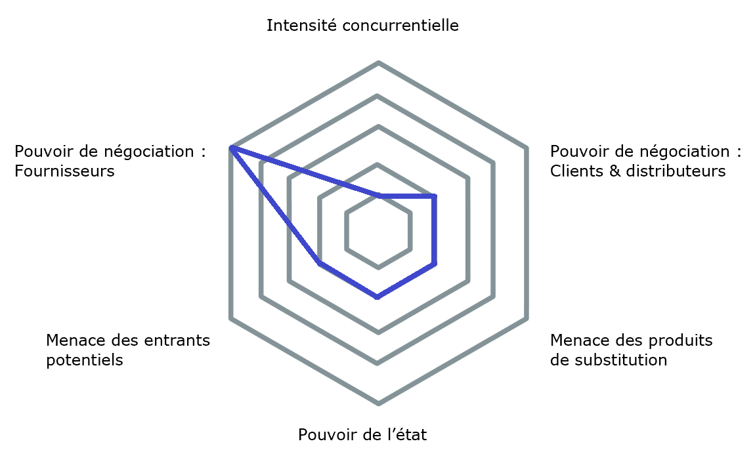

## 4F

### Fun

Motifs : identifier les liens entre les différents systèmes du jeu.

Envie d’essayer le jeu : ton léger au démarrage, un jeu visuellement attrayant, une progression rapide sur les premières missions, découverte des compétences.

Envie de continuer de jouer : identification des compétences intéressantes, certaines découvertes, peut-être couplées avec des recherches externes.

Sur la durée : impression d’avancement, déblocage de nouvelles missions, interactions, progression générale, missions de haut niveau (rang S).

### Fond

Valeurs : trouver sa voie professionnelle et un premier métier

Trace : jeu de micro-gestion tour par tour, non moralisateur, émotions de nature intellectuelles

### Forme

Genre (dramatique) : enquête, IA, résolution de missions d’une agence spéciale  
Type (de gameplay) : point & click

Contexte : cartoon

Style/esthétique : pixel, minimaliste

Tonalité/ambiance : optimiste

### Feeling

Ressenti général (sensations profondes et générales) : micro-gestion, sentiment d’amélioration (formation) croissante, passage d’un état ‘perdu’ à un futur métier.

## Émotions :

Fictionnelles :

* « Qui ? » : un étudiant (agent sous couverture).
* « Quoi ? » : découvrir les raisons de la présence du personnage dans cette ville.
* « Où ? » : différents lieux d’une ville fictive, ainsi que l’interface du téléphone portable virtuel.
* « Comment ? » : remplir des missions, gérer ses ressources.

Artistiques :

* Style graphique : pixel art.
* Travail optique : 3D isométrique.
* Son : minimaliste (téléphone portable) et libre de droit le plus probable.
* Mise en scène : enquête, résolution de mission.

Vidéoludiques :

* Genre d’activité : missions en tout genre, liées aux capacités mais pas que.
* Type de rythme : connexions quotidiennes voire plurijournalières.
* Implication : customiser son téléphone, trouver un métier (ou plusieurs), résoudre le mystère lié aux téléphones portables.

## Empathie et comportementalisme

Empathie : Aider un ami virtuellement pour une activité diverse, participer à des divertissements virtuellement avec ses amis.

Comportement : Progressif : positif, grand public mais différenciant.

## Micro-gameplay

### Coeur de jeu

#### Actions

La mécanique de jeu centrale est la résolution d'actions sous la forme de missions. Les actions ont des effets sur les ressources et l'inventaire du joueur, lui permettant d'avancer dans le jeu.

C'est un jeu sérieux de gestion et de simulation d’étudiant réfléchissant à sa future vie professionnelle et à l’après Bac, où le joueur a un choix de missions à effectuer et de l’ordre dans lequel les effectuer, tout en maintenant ses Ressources à un niveau suffisant.

#### Téléphone

Une autre mécanique de jeu se trouve autour du téléphone, avec la gestion de la Matière IA, qui sert à aider le joueur à réussir des actions en la dépensant.

### Briques de jeu

Effectuer une action : Sélectionner l’action.

Amélioration d’action : Au moment du lancement d’une action, sélectionner les aides voulues par le joueur au coût de Matière IA ou d’objet.

**MMN : Il y a toujours un coût en Matière IA?**

**QP : Toujours pour l’action d’optimisation, pas pour le reste.**

Trouver une action sur la carte : Naviguer sur la carte pour trouver une action disponible.

### Classification

Simulacre (mimicry).

Jeu solo, stratégie (gestion).

### Briques de gameplay

Manage : gérer les ressources.

Select : jeu entièrement basé sur la sélection d’éléments de l’interface.

Match : choisir les bons objets pour améliorer des missions.

Destroy : “détruire” les missions et PNJ pour respectivement les accomplir et acquérir leurs actions spéciales.

**MMN : Pas de référencement vers la section PNJ à la première mention du terme.**

### 3C

**MMN : Toujours insuffisant pour moi, cela implique forcément une perte de profondeur de gameplay et d'immersion.**

#### Cameras

Le téléphone virtuel et ses applications, en 2D vu en plein écran, sur l’application principale du jeu, le joueur voit s’afficher la ville du jeu, ses quartiers et ses lieux en 3D isométrique.

#### Controls

Les interactions sont tactiles, le joueur doit toucher les icônes du téléphone pour interagir avec.

#### Character

Le personnage a un large panel d’actions à sa disposition, certaines nécessitent d’aller dans le bon quartier et de se déplacer dans la ville à travers les interactions habituelles.

### Challenge et flow

Le challenge n'est pas dans le choix de direction, qui doit rester complètement libre pour le joueur, pour qu'il puisse se diriger vers les compétences qui l'attirent. Elle est plutôt dans le choix du type de missions, à quels moments.

Enchaîner les actions de type divertissement en boucle préservera peut-être l'état d'équilibre, mais le joueur n'avancera pas, à l'inverse, si le joueur ne fait pas assez de ces missions, ses autres actions seront impossibles ou moins efficaces.

### Echec et réussite

Il n'y a pas d'échec à proprement parler dans le jeu, seulement une variation de l'état de réussite.

Les trois paramètres principaux des ressources, de la phase de “concentration” et des objets possédés au moment de lancer une action influent sur le résultat. Un meilleur résultat comprendra une meilleure amélioration des compétences, un gain d'objets ou d’Orcus supérieur, et une amélioration (ou moins forte dégradation) des taux de divertissement et de social du joueur.

Une situation de réussite faible peut-être cependant comparée à une situation d'échec et le joueur devra apprendre et s'améliorer pour réussir les missions et passer des diplômes. A priori, la dextérité demandée n'est pas très élevée, car une mauvaise gestion des paramètres du jeu ne font que ralentir le joueur.

### Indicateurs de gameplay

Les indicateurs reliés à la gestion des ressources sont toujours présents dans la vue du joueur, et il pourra rapidement et clairement comprendre quelles ressources sont à améliorer.

Les conclusions et résultats des actions seront affichés sur un écran de résultat, avec tous les effets de l'action visibles et clairement indiqués directement après l'action. Chaque élément qui a empêché l'action de se dérouler parfaitement sera affichée sur cet écran.

Des indicateurs de gameplay serviront aussi à signifier l’avancement du personnage, avec des fonctionnalités du téléphone qui se débloquent au fur et à mesure de la progression du joueur mais aussi de la Personnalisation.

## Macro-gameplay

### Boucles de jeu

* Micro boucle : Sélection de la mission -> Lancement de la mission -> Résolution de la mission
* Boucle moyenne : Effectuer des missions -> Vider les ressources -> Recharger les ressources
* Boucle macro : Développer les compétences d’une formation -> Découvrir un métier

### Récompenses

Chaque mission apporte une récompense. Cette récompense peut être augmentée par une bonne gestion de ressources, par l’utilisation des bons objets ou par l’utilisation des systèmes en place comme la Concentration ou l’Optimisation de missions.

La récompense peut être en taux de ressources gagnées, en % de compétence gagné, en quantité de Matière IA gagnée, et/ou en nombre d'objets gagnés.

Les récompenses sont données en fin de mission, donc à la fin d’une micro boucle.

Chaque boucle moyenne apporte des récompenses progressives, comme la montée en compétences du personnage.

La boucle macro apporte une liste des métiers convenant au joueur en fonction de son aventure.

### Motivation

Extrinsèque : les résultats positifs des missions, le gain d’expérience, et la montée de niveaux.

Intrinsèque : l’envie de trouver un métier qui à priori passionne le joueur, l’envie de progresser

### Plaisirs de jeu

Collection d’objets et la fierté induite.

Exploration et découverte de lieux, d’intrigues.

Sentiment de complétion et de progression.

Responsabilisation du joueur par le biais de l’enquête.

### Liberté de choix

On n’est pas sur un système de choix contraint, mais un système émergent, l’aventure du joueur dépend complètement de quelles directions il veut prendre en fonction des compétences qui l’intéressent.

Au début du jeu le joueur doit pouv oir changer de direction régulièrement jusqu’à se spécialiser. Le joueur doit aussi être capable d’abandonner une voie à tout moment pour en changer si elle ne lui convient pas.

## Look and feel

### Immersion

L’immersion se fait à travers deux éléments importants du jeu.

* L’interface, très proche du téléphone portable habituel, et donc du support avec lequel le joueur joue. Comme un téléphone portable standard, il y aura aussi quelques éléments de Personnalisation.
* Le personnage, qui est dans une position similaire au joueur, à se poser des questions sur son orientation, et cherche à se renseigner sur les différents métiers.

### Type d’interface

Interface combinée, écran tactile du téléphone portable qui représente un téléphone portable virtuel. Une certaine quantité d’applications virtuelles sont disponibles pour le joueur, et fonctionnent comme des applications réelles.

# Section II – Gameplay et mécaniques de jeu

## Ressources

Il y a 6 types de ressources :

* 2 ressources primaires : la monnaie locale (Orcus), et la Matière IA, que le joueur dépense pour acheter des éléments dans le Magasin ou effectuer des missions.
* 3 ressources secondaires : le Taux de Divertissement, le Réseau Social et les Objets, permettant d'optimiser le résultat des actions.

## Capacités

Elles réunissent les Compétences (les savoir-faire, savoirs et savoir-être) ainsi que les Aptitudes du Joueur.

### Compétences

Chaque compétence a un niveau (qui se mesure en pourcentage).

### Aptitudes

Une aptitude est une capacité booléenne accordée automatiquement quand les compétences requises sont à un niveau suffisamment élevé.

### Métiers

Aptitudes particulières débloquées par un ensemble de Compétences ayant atteint un certain niveau et d’Aptitudes. Un des buts principaux du jeu, car c’est en trouvant des métiers qui peuvent potentiellement lui plaire et les formations pour y arriver que l’expérience sera un succès.

## Actions

Elles sont la principale interface entre le joueur et les éléments du jeu, et sont l'unique façon de progresser dans le jeu. Il y a 4 catégories d'actions :

* **Formation** : Ces actions ont pour but d'augmenter le niveau de certaines Compétences du joueur.
* **Examen** : Ces actions ont pour but de faire gagner des Diplômes au joueur.
* **Mission** : Ces actions ont pour but de faire gagner des Orcus, des Objets et de la Matière IA.
* **Divertissement** : Ces actions ont pour but d'augmenter le taux de divertissement et de réseau social, optionnellement au coût de Orcus.
* **Réseau social** : Ces actions n'ont pas de coût et augmentent le nombre de followers du Joueur, lui procurent des Objets, et augmentent ses Compétences tout en améliorant le taux de réseau social.

### Tableau des pré-requis

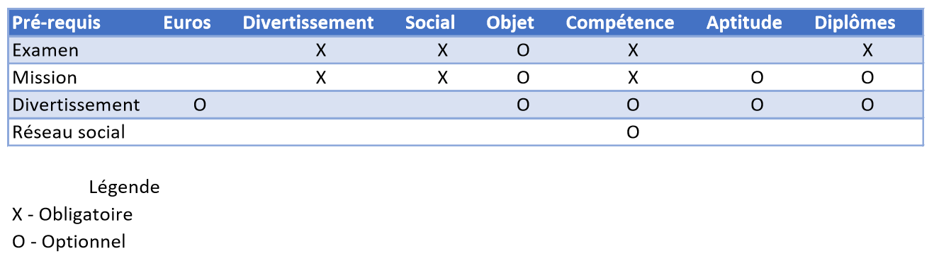

### Tableau des récompenses

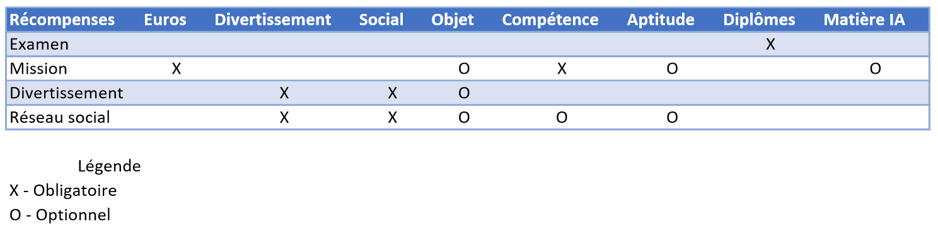

## Viralité

Pour aider à la diffusion du jeu à travers la viralité, un système de réseau social est mis en place dans le jeu. L'ajout et l'interaction avec des amis apporte des éléments supplémentaires au jeu pour le joueur, sous la forme de missions spéciales, et de gains d'éléments gameplay comme des compétences, des objets ou des Orcus.

### Liste d'amis

Le joueur possède une liste d'amis accessible à partir d'une application visible sur le menu du jeu, il a accès à des actions de gestion de liste, d'ajout et de suppression d'amis.

### Interactions

Il y a deux types d'interactions sociales dans le jeu :

* **Action de réseau (objet)** : Nécessite une cible (un ami) et est une action accessible à partir de l’application contact qui fait gagner des objets en fonction de ceux que possède l’ami.
* **Action de réseau (compétence) :** Nécessite une cible (un ami) et est une action accessible à partir de l’application contact qui fait gagner des compétences en fonction des aptitudes que possède l’ami.

## Gameplay détaillé

### Sélection

Le jeu se situe dans une ville découpée en quartiers, dans lesquels on peut se rendre pour effectuer des Actions. La sélection des quartiers se fait de manière tactile à l’instar d’une simulation de type Les Sims ou comme dans une application type Maps.

Une fois un quartier sélectionné, il remplace le visuel de la ville, et plusieurs zones du quartier sont sélectionnables et représentent une Action.

La sélection d'une Action fait apparaître l'écran de l'Action sur lequel sont affichés les pré-requis et potentiels résultats de l'action. Après une confirmation le joueur passe ensuite à la phase de préparation de l'Action.

**MMN : Cela manque de renvois au visuel.**

### Préparation

Une fois l’Action choisie, le joueur a accès à plusieurs voies pour en influencer le résultat.

#### Concentration

Une fois toutes les deux heures, le joueur a la possibilité de se concentrer sur une action, amplifiant le résultat et le coût de l’action. Une fois l’option cochée les informations relatives aux gains et pertes de ressources sont mises à jour à l’écran et le joueur peut les décocher s’il estime que ce n’est pas intéressant d’utiliser la concentration à ce moment-là. La concentration est disponible pour toutes les actions sauf les examens.

#### Objet

Le joueur a accès à un inventaire listant les Objets gagnés au long de la partie, et peut en utiliser un pour améliorer les gains d’une action (les objets utilisés n’augmentent pas le coût des actions). L’utilisation d’objets est disponible pour toutes les actions sauf les examens.

#### Dépense de Matière IA

Le joueur peut aussi dépenser de larges quantité de Matière IA pour améliorer les résultats d’une action lors de cette phase avec un multiplicateur. Le coût est en fonction du niveau de la mission et des potentiels gains. Il y a trois multiplicateurs, x1.1, x1.2, x1.5.

**MMN : Ils n’ont pas de noms, de grades ou de rangs?**

**QP : A priori ils n’en ont pas besoin, mais il est possible de leur donner des rangs “C, B et A” ou “B, A et S”**

### Résultat

Après avoir sélectionné les différentes améliorations possibles de l’action, le joueur lance l’action à l’aide d’une touche de confirmation. Quand la première phase est terminée et que l'action est effectuée, un écran de résultat s'affiche. Il liste l'avancement des compétences grâce à l'action, les potentiels objets gagnés, les diplômes gagnés, et montre les ressources utilisées pour lancer l’action.

Le joueur peut ensuite se servir des gains pour continuer de progresser dans le jeu.

### *Mockup: déroulement d’une mission normale*

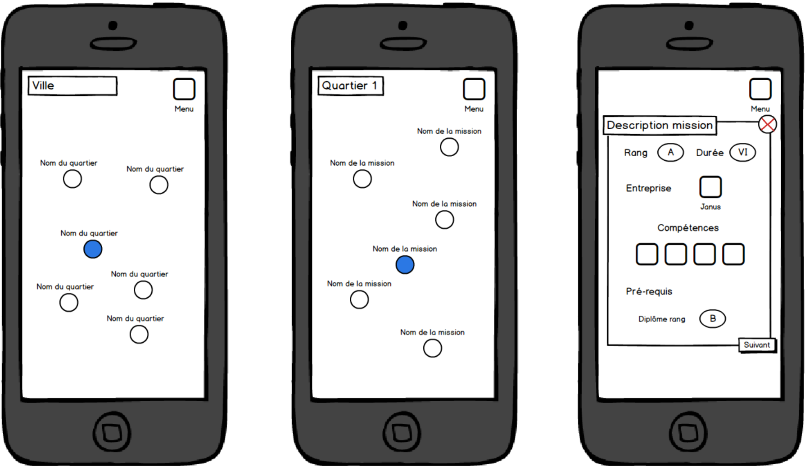

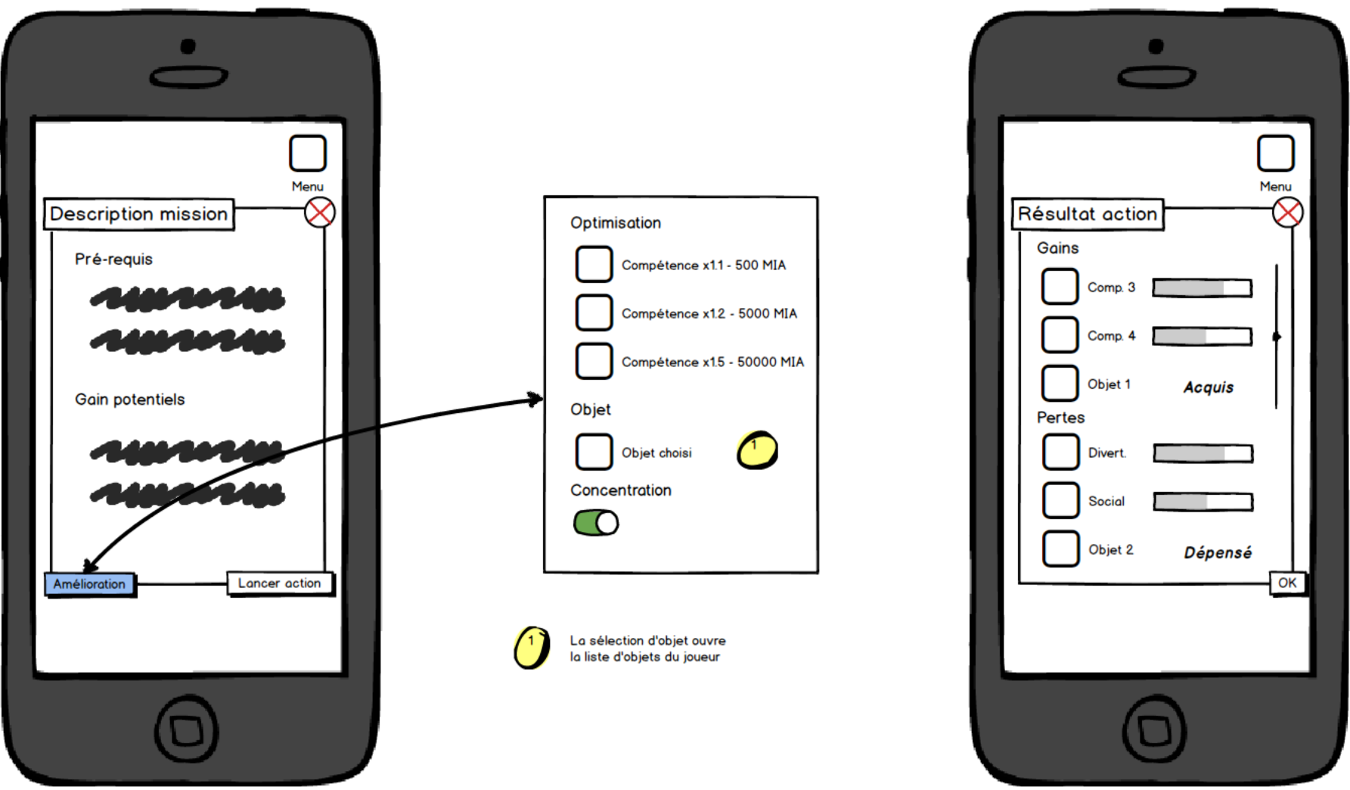

### Notes actions de réseau

* La sélection de ces actions se fait à partir de l’application “Contacts” présente sur le menu.
* Le joueur doit sélectionner un ami, et lancer une des deux actions disponibles avec cet ami.
* Le résultat fonctionne de la même façon.

### *Mockup: Déroulement action réseau social*

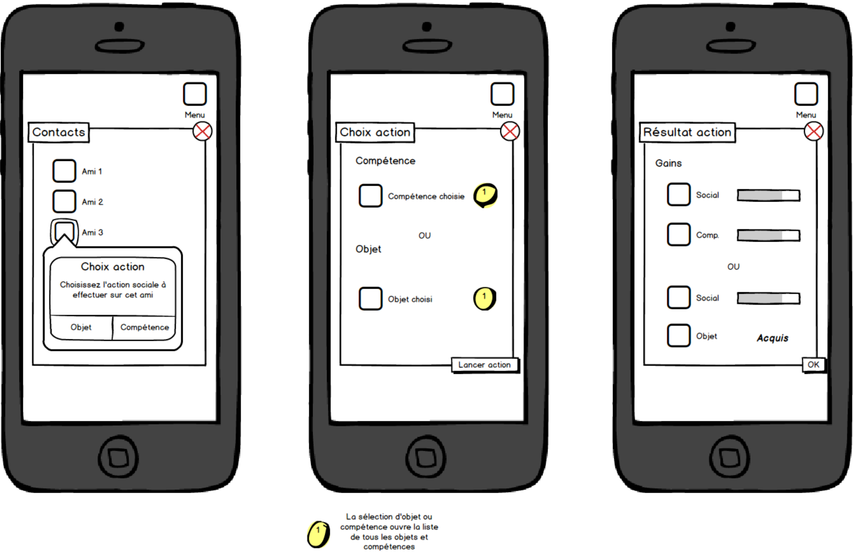

## Missions

Les missions ont plusieurs niveaux de difficulté différents et nécessitent plus ou moins de compétences différentes de la formation associée pour être effectuées. Les compétences d’une seule mission sont toutes des compétences d’une seule et même formation, et chaque formation a 5 compétences :

* Rang C (1 compétence) : ce niveau est celui des premières missions que le joueur pourra effectuer, elles n’ont pas de pré-requis et permettent de débuter l’avancement du joueur. Le téléphone ne gagnera pas de Matière IA avec ces missions qui n’ont pas d’intérêt à être répétées.
* Rang B (2 compétences) : ce niveau est celui de la majorité des missions. Les missions sont assez spécialisées et il y a des pré-requis pour les effectuer. Ces pré-requis demandent au joueur de s'être spécialisé un minimum avec des missions de premier niveau pour pouvoir les effectuer. Ce sont les missions qui rapportent en plus des éléments habituels de la Matière IA utilisée pour améliorer son téléphone.
* Rang A (4 compétences) : ce niveau est dans la continuité du niveau précédent et est une nouvelle étape avant la fin du jeu. Les missions de PNJs sont de ce rang et permettront d’aider grandement le joueur à atteindre la fin du jeu.
* Rang S (5 compétences) : ce niveau est le niveau le plus élevé et représente l’enjeu final, la résolution de la mission du personnage, ces missions sont très compliquées à réussir et nécessitent un des compétences élevées pour les réussir.

## Niveau d’Infiltration

Score global obtenu par un calcul incluant la somme des niveaux des compétences, la possession de certaines aptitudes, les éléments de customisation achetés, mais aussi le nombre de mission de chaque niveau effectué, et pour finir, du nombre de missions de PNJ effectuées.

## Fiche de personnage

La fiche de personnage montre le Niveau d’Infiltration, les Capacités, les Diplômes obtenus et donne l’accès au tableau d’honneur. Elle est accessible à partir de l’application “CV en ligne” du téléphone.

## Tableau d’honneur

Le tableau d’honneur réunit les actions effectuées et offre un raccourci vers le quartier de chaque action.

## Rencontres aléatoires

Des PNJ peuvent apparaître de façon pseudo-aléatoire dans le jeu, ils sont uniques, représentent des adversaires du joueur, et proposent chacun des missions de très haut niveau au joueur.

Réussir une mission du PNJ donne au joueur une nouvelle fonctionnalité débloquée sur son téléphone, le PNJ est aussi transformé en un ami virtuel et est ajouté à la liste des amis, permettant au joueur d'interagir avec comme il le ferait avec un ami classique. Cet ami virtuel possède tous les objets et toutes les aptitudes de tous les rangs sauf le rang S et sont donc moins efficaces qu’un ami qui aurait fini le jeu mais plus efficaces qu’une majorité des amis.

MM**N : Bonne idée que les PNJ aient beaucoup d’objets/aptitudes, mais dommage que tous aient tout.**

**QP : Je pense la même chose, mais il faudrait faire en sorte qu’on puisse gagner tous les objets ou compétences avec des PNJ, donc générer leurs inventaires/fiches de personnages à la main en fonction de leurs caractéristiques.**

Les fonctionnalités récompenses peuvent être décrites comme des fermes de ressources, qui jouent sur l'inventaire et sur l'état du personnage. Il y a un PNJ par fonctionnalité, et 6 PNJ en tout. Des PNJs liés:

* Aux Orcus
* A la jauge de Divertissement
* A la jauge de Social
* Au nombre de Followers
* Aux Objets
* A la Matière IA
* Au store

## Optimisation de mission

En dépensant de la Matière IA, le joueur a la possibilité d’optimiser le gain de compétence d’une mission à l’aide d’un multiplicateur déclinable en trois versions :

* Multiplicateur x1.1, coût : 500 Matière IA
* Multiplicateur x1.2, coût : 1000 Matière IA
* Multiplicateur x1.5, coût : 2000 Matière IA

## Customisation

La Matière IA et les Orcus peuvent aussi servir à customiser l’expérience du joueur. Un “store” de l’agence est disponible avec un certain nombres d’éléments à acheter.

* Des thèmes pour le téléphone, un jeu de couleur différent de l’initial.
* Des fonds d’écrans pour l’écran principal du téléphone.
* Des images à collectionner dans l’application “photo”.
* Des musiques à mettre en fond sonore à partir de l’application “musique”.

**MMN : Existe-il un mockup avec l'ensemble des applications disponibles et déblocables ? Une référence vers la liste serait une bonne chose.**

# 

# 

# Section III – Level Design

## Ville, quartiers et missions

La ville est découpée selon les quartiers suivants (dans lesquels on trouve des infrastructures proposant des Missions). Les termes en bleu permettent de gagner des ressources :

* [1] Industrie :
  1. usine
  2. port
  3. centrale énergétique
  4. aéroport ;
* [2] Commercial :
  1. grande surface
  2. galerie marchande (divertissement rang B)
  3. pharmacie
  4. restaurant (divertissement rang A) ;
* [3] Administration :
  1. mairie
  2. déchèterie
  3. hôpital
  4. … ;
* [4] Affaire/droit :
  1. banque
  2. bureau d’études
  3. soirées de vernissage (divertissement rang A)
  4. salle de sport (divertissement rang C) ;
* [5] Information/communication :
  1. bureau avec PC
  2. salle de Réunion
  3. bureau de publicité
  4. agence web ;
* [6] Créatif :
  1. studio de jeux vidéo
  2. studio d’enregistrement
  3. bureau de conception créative
  4. bar gaming (divertissement rang B) ;
* [7] Campagne :
  1. laiterie
  2. commerce de proximité
  3. barrage
  4. ferme
  5. plan d’eau (divertissement rang C) ;
* [8] Campus :
  1. Gestion/Commerce/Marketing ;
  2. Electronique/Informatique/Mécanique ;
  3. Information/Communication/Multimédia ;
  4. Sécurité/Aménagement/Energie ;
  5. Chimie/Biologie/Procédés ;
  6. BDE (Associations) (divertissement rang S) ;

## Entreprises

*Les noms des entreprises et des système du camp “anti-Orca” sont inspirés de noms de dieux de la mythologie romaine.*

### Niveau entreprise élevé

* Jupiter
  + Présente dans tous les quartiers
  + Spécialisée dans tous les domaines

### Niveau entreprise moyen

* Appollo
  + Présente dans les quartiers suivants :
    - Créatif
    - Affaire/droit
    - Information/communication
  + Spécialisée dans le domaine Créatif
* Juno
  + Présente dans les quartiers suivants :
    - Créatif
    - Affaire/droit
    - Administration
  + Spécialisée dans le domaine Affaire/droit
* Mercury
  + Présente dans les quartiers suivants :
    - Industrie
    - Affaire/droit
    - Commercial
  + Spécialisée dans le domaine Commercial
* Minerva
  + Présente dans les quartiers suivants :
    - Créatif
    - Information/communication
    - Administration
  + Spécialisée dans le domaine Information/communication
* Vulcan
  + Présente dans les quartiers suivants :
    - Industrie
    - Campagne
    - Commercial
  + Spécialisée dans le domaine de l’industrie
* Ceres
  + Présente dans les quartiers suivants :
    - Campagne
    - Administration
    - Information/communication
  + Spécialisée dans le domaine Administration
* Liber
  + Présente dans les quartiers suivants :
    - Campagne
    - Affaire/droit
    - Industrie
  + Spécialisée dans le domaine Campagne

### Niveau entreprise bas

* Saturn
  + Présente dans les quartiers suivants :
    - Campagne
    - Affaire/droit
    - Information/communication
  + Pas de spécialisation
* Janus
  + Présente dans les quartiers suivants :
    - Industrie
    - Administration
    - Créatif
    - Commercial
  + Pas de spécialisation

## Liste des PNJs

*Les noms des PNJs corrompus originalement partie intégrante du camp “Orca” sont eux inspirés de noms de dieux de la mythologie grecque.*

Les PNJs, une fois leur mission effectuée, agissent en tant que “fermes” de ressources. Toutes les heures le joueur peut y ramasser les ressources qui ont été produites.

### Orcus

* Nom : Crésus
* Quantité : 10000 Orcus

### Divertissement

* Nom : Thalia
* Quantité : Remplissage à 100% de la jauge de divertissement

### Social

* Nom : Polymnie
* Quantité : Remplissage à 100% de la jauge de social

### Matière IA

* Nom : Athènes
* Quantité : 5000 Matière IA

### Objets

* Nom : Pandore
* Quantité : 5 objets générés selon la table ci-dessous (en retirant le cas où il n’y a pas d’objet)

### Store

* Nom : Hermès
* Effet : Permet toutes les deux heures d’accéder à tous les objets (pas de customisation ou objet de collection) du store le temps d’un achat.

## Liste des objets

### Rang C : 20% (65-85)

* Bourse : +2 Orcus
* Encyclopédie : +2 compétence
* Montre à gousset : +1 durée

### Rang B - 10% (86-95)

* Carte de crédit : +4 Orcus
* Vidéo explicative : +4 compétence
* Montre : +2 durée
* Bourse + Encyclopédie
* Bourse + Montre à gousset
* Encyclopédie + Montre à gousset

### Rang A - 4% (96-99)

* Porte-monnaie électronique : +10 Orcus
* Conférence en ligne : +10 compétence
* Smartwatch : +5 durée
* Bourse + Vidéo explicative
* Bourse + Montre
* Carte de crédit + Encyclopédie
* Carte de crédit + Montre à gousset
* Encyclopédie + Montre
* Vidéo explicative + Montre à gousset
* Bourse + Encyclopédie + Montre à gousset
* Divers collectibles

### Rang S – 1% (100)

* Bourse + Encyclopédie + Montre
* Carte de crédit + Encyclopédie + Montre à gousset
* Bourse + Vidéo explicative + Montre à gousset

**MMN : Il faut trouver des noms aux objets "avec des +", là cela ne ressemble pas à grand chose.**

## Magasin

### Les objets

* Rang C, 700 Orcus
* Rang B, 3600 Orcus, 60 Matériel IA
* Rang A, 8500 Orcus, 250 Matériel IA
* Rang S, 10000 Orcus, 1000 Matériel IA

### Les fonds d’écrans

* Communs, 5400 Orcus
* Rares, 8800 Orcus, 350 Matériel IA
* Légendaires, 11000 Orcus, 1100 Matériel IA

### Les musiques

* Communes, 6400 Orcus
* Rares, 9800 Orcus, 450 Matériel IA
* Légendaires, 12000 Orcus, 1200 Matériel IA

### Les images

* Communes, 2400 Orcus
* Rares, 6800 Orcus, 550 Matériel IA
* Légendaires, 10000 Orcus, 1100 Matériel IA

# Section IV – Histoire, cadre et personnages

## Univers

### Orca

L’agence dans laquelle le personnage principal se trouve. C’est une agence à l’ambiance hi-tech qui développe des Intelligences Artificielles (I.A.) assez poussées et est responsable de son bon fonctionnement. Elle a des unités d’interventions à tous les niveaux pour régler des crises qui peuvent survenir n’importe où.

### G.E.N.I.U.S.

Ce type d’IA est donné à certains agents pour résoudre certaines crises. Son rôle principal est d’aider l’agent à s’organiser pour optimiser son temps et lui permettre de s’intégrer plus rapidement dans le milieu dans lequel il doit s’infiltrer. Pour rester discrète et pratique dans ces cas là, l’IA est souvent sous la forme d’un téléphone portable modulaire que le personnage peut améliorer avec des augmentations.

### Daedalus

La ville dans laquelle le personnage est envoyé en mission, un certain nombre d’entreprises s’y intéressent de très près et Orca y a détecté des perturbations au niveau de l’IA. Les premiers agents ayant été repérés, l’agence a décidé de faire rentrer ses agents dans les entreprises “par le bas”, en faisant des études et en obtenant les diplômes pour être embauchés.

## Personnages

### Joueur

Un agent envoyé pour investiguer les perturbations avec un téléphone doté d’une IA avancée

### Agent

Un autre agent envoyé pour investiguer les perturbations dans la ville, certains sont des personnages joueurs. Ceux connus du joueur sont présents dans sa liste d’amis.

### Agent corrompu

Un agent envoyé pour les mêmes raisons que le joueur, mais a été corrompu par une IA défaillante qui fait d’eux des adversaires du joueur et une des sources de la perturbation traquée.

## Scénario

### Premier contact avec Orca

Le personnage est un agent qui a rejoint Orca (l'agence) avant le démarrage du jeu, on ne lui présente pas la situation plus que ça. Un téléphone portable modifié stylisé science-fiction lui est donné. Ce téléphone est spécial parce qu'il est en fait la coquille d'une IA avancée appelée G.E.N.I.U.S., son rôle est d'accompagner et d'aider le personnage à effectuer ses différentes missions.

### Première mission donnée par Orca

Le personnage n'a encore jamais effectué de mission, et reçoit son premier briefing au début de la partie, sous la forme d'un message. Le message vient d'Orca, et parle d'une ville nommée Daedalus. Les plus grandes entreprises des environs, dont la multinationale "Jupiter", s'intéressent à cette ville depuis peu de temps, alors qu'Orca y avait déjà relevé des anomalies.

### Prise de relais de l'IA

L'anomalie est probablement due à des IA corrompues à la tête des délégations des entreprises envoyées à Daedalus, et si le personnage veut avoir une chance d'atteindre les personnes liées à ces IA, il va falloir qu'il développe ses capacités pour être embauché dans ces grandes entreprises. G.E.N.I.U.S. lui ouvre le chemin à un panel d'applications qui vont l'aider à atteindre ce but, tout en précisant qu'il n'a pas besoin de pourchasser toutes les IA corrompues car il n'est pas le seul agent envoyé dans cette ville. G.E.N.I.U.S. lui conseille aussi de contacter ces agents pour travailler avec eux, ouvrant ainsi la partie sociale.

Plus tard, quand le personnage atteint les missions de rang A, G.E.N.I.U.S. lui annonce qu'une partie des agents se sont approchés de trop près de la corruption et que leur G.E.N.I.U.S. se sont retournés contre eux. Ils apparaissent de temps en temps sur la carte et tout en faisant attention, il faut les approcher et corriger les anomalies. Les IA corrompues peuvent-être réutilisées après avoir été désactivées pour créer des applications très puissantes à intégrer dans le G.E.N.I.U.S du personnage.

# Section V – Niveaux, progression

## Les actions

Toutes les actions ont un rang associé, allant de C à S dans l’ordre suivant, C, B, A, S. Le joueur n’a accès au début qu’aux missions de rang C, qui n’ont pas de pré-requis, puis passer des examens pour passer au rang suivant, et ainsi de suite, en prenant garde à garder ses jauges de divertissement et de social remplies avec les actions de divertissement et les actions sociales.

Les compétences d’une action font toujours partie de la même formation, et chaque formation possède 5 compétences.

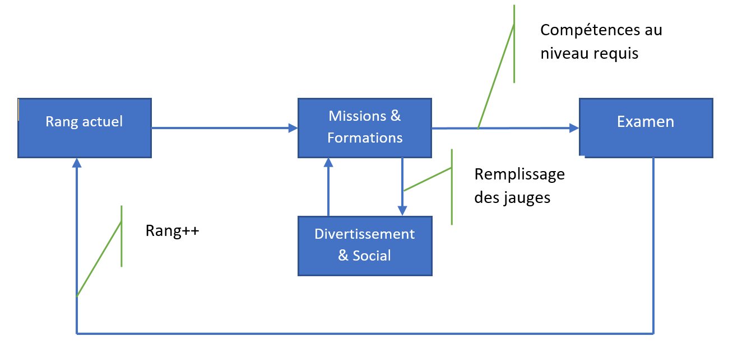

## Les aptitudes

Chaque compétence du jeu a une aptitude associée, qui correspond à un taux de remplissement d’une compétence particulière. Cette aptitude a quatre rangs, C (20%), B (60%), A (85%) et S (100%), et permet d’identifier en une lettre à quel niveau elle se trouve.

## Les missions

Les missions ont quatre rangs également, et plus le rang est haut, plus la mission concerne un plus grand nombre de compétences.

* Rang C : une seule compétence.
* Rang B : deux compétences.
* Rang A : quatre compétences.
* Rang S : cinq compétences.

Certaines missions sont de rang C+, B+, A+ et S+. Le joueur doit posséder les aptitudes C des compétences concernées par la mission de rang C+ (ou aussi, chaque compétence de la mission doit atteindre le niveau C+ du schéma ci-dessous), et ainsi de suite, alors que pour les missions de rang C, B, A, S, le joueur ne doit posséder que les aptitudes inférieures voire aucune aptitude dans le cas des missions de rang C.

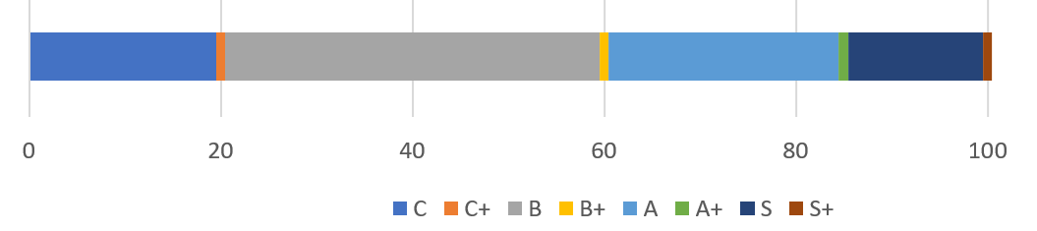

## Les examens

La principale validation de compétences est l’examen, elle permet au joueur de passer aux missions du rang supérieur. Pour valider un examen, il faut avoir les 5 compétences du domaine à un niveau suffisamment haut pour que l’aptitude correspondante soit débloquée.

Les examens ont eux aussi les quatre rangs C, B, A et S, et chacun nécessite d’avoir les 5 compétences du DUT avec leurs aptitudes correspondantes au rang demandé.

Exemple : Un examen de rang B nécessitera les aptitudes B des compétences de la formation. C’est à dire que les 5 compétences de la formation soient à 60% minimum.

**MMN : Bien, cela manque d’exemples dans l’ensemble.**

Les examens donnent en plus un boost de compétences de 10% sur toutes les compétences concernées.

## PNJ

Les PNJ apparaissent dans le jeu à partir du moment où le joueur passe l’examen de niveau B et commence à effectuer des missions de niveau A. Les missions de ces PNJ sont au niveau A+, et demanderont donc d’avoir les aptitudes A des compétences concernées par ces missions.

# Section VI – Interface

Support : tablette et téléphone portable.

On part sur un système d’écrans fixes : pas de défilement prévu.

L’interface de jeu est un téléphone portable, avec un écran principal sur lequel on trouve un certain nombre d’icônes dirigeant vers les différentes sections du jeu. Et des applications ayant chacune son interface.

## Ecran principal

### Liste des applications virtuelles principales :

* Paramètres (menu)
* Réseau social (liste actions sociales)
* Contacts (liste d'amis et gestion de la liste)
* Annuaire (liste des missions disponibles)
* Etat de la simulation (fiche de personnage/tableau d'honneur)
* Carte (ville/quartiers/missions)
* Messages (interface avec le scénario et G.E.N.I.U.S.)
* Store (magasin d’objets, de fond d’écran, de musiques)

### Liste des applications virtuelles secondaires :

* Photos (le joueur peut regarder les fonds d’écrans débloqués et en sélectionner un)
* Musique (le joueur peut sélectionner la musique d’ambiance, voire couper le son)
* Diverses applications potentiellement intéressantes non listées

**QP : Manque de contenu, on pourrait mettre les mock-ups des différentes applications à cet endroit là.**

# Section VII – Développement

## Mise à jour

La Mise à jour des actions disponibles, de leurs particularités, de leur niveau et de leur emplacement se fait à chaque fois que le joueur termine une action.

## Génération de missions

Les missions sont générées de manière procédurale dans des emplacements prévus pour les missions d’une formation. Il y a 5 emplacements pour les missions de rang C, 5 emplacements pour les missions de rang B, 2 emplacements pour les missions de rang A et 1 emplacement pour les missions de rang S pour chaque formation.

Une mission de rang C est associée à une seule compétence, une mission de rang B à deux, une mission de rang A à quatre compétences, et seules les missions de rang S concernent les 5 compétences d’une formation.

Quand une mission est générée, l’entreprise, la durée et le niveau exact de la mission sont déterminés au hasard.

#### Durée

La durée est un nombre de 1 à 10 tiré au sort en suivant la table ci-dessous.

* I : 28%
* II : 18%
* III : 15%
* IV : 12%
* V : 9%
* VI : 7%
* VII : 5%
* VIII : 3%
* IX : 2%
* X : 1%

#### Entreprise

L’entreprise est déterminée au hasard d’abord sur sa taille, avec 5% de chance d’avoir une entreprise de grande taille, 45% de chance d’avoir une entreprise de taille moyenne, et 50% de chance d’avoir une entreprise de petite taille, et est ensuite choisie au hasard parmi les entreprises qui font cette taille.

#### Niveau

10% de chance d’être de rang “+”, c’est à dire de demander au joueur d’avoir les aptitudes (du rang de la mission) associées aux compétences de la mission pour avoir des gains plus élevés. Si l’entreprise de la mission est spécialisée dans le quartier dans lequel la mission se trouve, la mission a 15% de chance en plus d’être une mission de rang “+” donc 25% de chance au total.

Dans les autres cas, le niveau de la mission est tiré aléatoirement entre le minimum et le maximum de son rang.

* Rang C, une seule compétence entre 1 et 20 donc le niveau est entre 1 et 20
* Rang B, deux compétences entre 21 et 60 donc le niveau est entre 42 et 120
* Rang A, quatre compétences entre 61 et 85 donc le niveau est entre 244 et 340
* Rang S, cinq compétences entre 86 et 100 donc le niveau est entre 430 et 500

**MMN : Je trouve cela un peu dommage que les seuils soient changées par rapport au brain storming, je les trouve personnellement un peu haut, mais mettons.**

**QP : Valeurs du brainstorming, pour référence :**

* **Rang C : 1 compétences - 15-34 % = 15-34 %**
* **Rang B : 2 compétences - 35-54 % = 70-108 %**
* **Rang A : 4 compétences - 55-74 % = 220-296 %**
* **Rang S : 5 compétences - 75-94 % = 375-470 %**

## Emplacement de missions

A chaque Mise à jour, 1 à 4 missions sont générées dans chaque quartier, il y a donc 8 à 32 missions dans la ville à un instant t. Sur ces missions, 0, 1 ou 2 missions sont prioritairement des missions d’une formation dans laquelle le joueur a le niveau de compétences le plus haut.

## PNJ

Chaque quartier (sauf le campus) comportent un emplacement PNJ. Il y a 5% de chance à chaque Mise à jour (explication située au début de cette section) qu’un PNJ soit actif, et si c’est le cas, il est tiré au sort parmi tous les PNJ dont les missions n’ont pas été effectuées par le joueur et est placé aléatoirement dans un emplacement PNJ.

## Action sociale

Les actions sociales sont de deux types et ont un effet supplémentaire en plus de remplir la jauge de social.

### Gain de compétence

Le joueur choisit une compétence et un ami :

* Si l’ami n’a pas d’aptitude ou une aptitude de rang C dans cette compétence, le joueur gagne autant de compétence que dans une mission de rang C dont le niveau est tiré au sort comme dans la génération de niveau.
* Si l’ami a une aptitude de rang supérieure à C, le joueur gagne autant de compétence que dans une mission du rang de l’aptitude de l’ami du joueur au maximum. C’est à dire par exemple que si l’ami a une aptitude de rang A, le gain peut être équivalent à un gain de mission A, B ou C, tiré aléatoirement. Le niveau de la mission équivalente est décidé de la même façon que pour une mission de même rang.

**MMN : Cela ne va pas : un mission de rang C rapporte plus qu'une de rang B ou A, alors, il est plus intéressant avec ce système d'avoir des amis qui est des compétences au rang C.**

**QP : La formule ne règle pas ce problème? Elle permet bien d’adapter le gain en mission de rang inférieur en prenant en compte le niveau du joueur dans ces compétences?**

### Gain d’objet

Le joueur choisit un objet et un ami :

* Si cet ami le possède, il a 10% de chance de gagner cet objet (Sans le retirer de l’inventaire de l’ami.) et 90% de chance de gagner un objet de rang C au hasard.
* Si cet ami ne le possède pas, le joueur gagne un objet de rang C au hasard.

## Formules régulant le jeu

Liste des éléments utilisés dans les formules :

* Mission
  + Niveau : mN
    - Entre 1 et 500
  + Durée : mD
    - Entre 1 et 10
* Examen
  + Rang : eR
    - 1 pour C
    - 2 pour B
    - 3 pour A
    - 4 pour S
* Divertissement
  + Rang : dR
    - 1 pour C
    - 2 pour B
    - 3 pour A
    - 4 pour S
* Bonus objet
  + Orcus : oO
    - 2
    - 4
    - 10
  + Compétence : oC
    - 2
    - 4
    - 10
  + Durée : oD
    - 1
    - 2
    - 5
* Entreprise
  + Taille : eT
    - 1 pour petite
    - 2 pour moyenne
    - 3 pour moyenne spécialisée
    - 4 pour grande
* Concentration : C
  + 1 pour non concentré
  + 2 pour concentré
* Optimisation d’action : O
  + 1 pour pas d’optimisation
  + 1,1 pour un multiplicateur de x1,1
  + 1,2 pour un multiplicateur de x1,2
  + 1,5 pour un multiplicateur de x1,5
* Ressources
  + Divertissement : rD
    - Pourcentage de divertissement restant
  + Social : rS
    - Pourcentage de social restant
* Compétences du joueur :
  + Niveau : cN
    - Somme des niveaux de compétence du joueur

### Mission

#### Gain

* Compétence : ((max((200 - mN - cN), 0) + 1) x mD)/100 x (O + oC)
* Orcus : mN*(mD+oD)*eT*((rD+rS+oO)/200)*O/2
* Objet :
  + Nombre de jets : Un jet de dé 100 + valeur du modificateur objet
    - 0 jet : 30%
    - 1 jet : 50%
    - 2 jets : 15%
    - 3 jets : 15%
  + Puis on effectue chaque jet dont le résultat est basé sur la table ci-dessous :
    - Pas d’objet : 0-64
    - Rang C : 65-84
    - Rang B : 85-94
    - Rang A : 95-99
    - Rang S : 100
* Matière IA :
  + 1 pour les missions de rang B
  + 10 pour les missions de rang B+
  + 5 pour les missions de rang A
  + 50 pour les missions de rang A+
  + 25 pour les missions de rang S
  + 250 pour les missions de rang S+

#### Perte

* Social : (1-eT/6)*mD*C*mN/100
* Divertissement : mD*C/(1-mN/(600))

### Divertissement

*Les divertissements devraient avoir des cooldowns pour forcer le joueur à dépenser de l’argent sur les divertissements de plus haut niveau, un cooldown d’une poignée de minutes au maximum est possible, il faut qu’il garde la possibilité d’enchaîner de manière non-intrusive les divertissements de niveau 1 s’il est à court d’argent.*

#### Gain

* Divertissement :
  + Si dR = 1, 5%
  + Si dR = 2, 10%
  + Si dR = 3, 20%
  + Si dR = 4, 40%

#### Perte

* Orcus :
  + Si dR = 1, gratuit
  + Si dR = 2, 3000 Orcus
  + Si dR = 3, 4500 Orcus
  + Si dR = 4, 8000 Orcus

### Social

*A priori, si on demande un objet à un ami, l’interaction est assez courte, si on révise plus longtemps sur des compétences plus poussées, cela peut prendre du temps et remplir la jauge de social par l’intéraction elle même.*

#### Gain

* Social (se référer au chapitre “Action sociale” au dessus):
  + Cas action objet :
    - 10%
  + Cas action compétence :
    - Si équivalent à un rang C, 5%
    - Si équivalent à un rang B, 10%
    - Si équivalent à un rang A, 20%
    - Si équivalent à un rang S, 40%

### Examen

*L’idée est d’avoir une perte linéaire après un examen, qui ne vide pas trop de début de jeu, mais qui nécessite vraiment un regain des ressources après les examens de plus haut niveau.*

#### Perte

* Social :
  + Si eR = 1, 20%
  + Si eR = 2, 40%
  + Si eR = 3, 60%
  + Si eR = 4, 80%
* Divertissement :
  + Si eR = 1, 20%
  + Si eR = 2, 40%
  + Si eR = 3, 60%
  + Si eR = 4, 80%

## Magasin

Le magasin du jeu fonctionne avec les deux monnaies, les Orcus et la Matière IA, et permet d’acheter tous les objets qu’on peut gagner en missions, excepté les Objets de collection. Le magasin s’actualise lui toutes les 10 missions, et à chaque moment, le joueur n’a accès qu’à 6 objets à acheter.

Leur génération est aléatoire et selon la table de pourcentage d’obtention qu’on peut trouver plus haut dans le document sans considérer l’absence d’objet qui n’est pas une option dans le store, pour rappel :

* Rang C : 65-84
* Rang B : 85-94
* Rang A : 95-99
* Rang S : 100

# Section VIII – Game art

## Objectifs

Le style de graphismes voulu est un style minimaliste, épuré et positif. On veut limiter au maximum les éléments qui perturberaient la lisibilité du joueur, pour qu’il puisse naviguer rapidement sur des courtes sessions, sans trop de détails pour divertir son attention. Positif car on ne veut pas que ça repousse le joueur.

## La ville

On veut un plan très *dézoomé* d’une ville, où un certain nombre de quartiers sont visibles et identifiables au premier coup d’oeil, le reste n’a pas besoin d’être identifiable et peut être un peu plus ‘plat’.

## Les quartiers

Le point de vue est beaucoup plus rapproché quand on se trouve dans un quartier, et il y a au maximum une demi-douzaine de bâtiments. Concrètement, ces zones dépendent du LD et on aura par exemple un quartier autour de l’hôpital avec plusieurs icônes représentant dans les différents bâtiments.

**MMN : Cela devrait être présenté de manière détaillée.**

## Les menus

On veut des icônes ressemblant aux icônes qu’on trouve sur nos téléphones portables, un menu principal avec les icônes comme les paramètres pour faire sortir le menu, etc.

## Moodboard

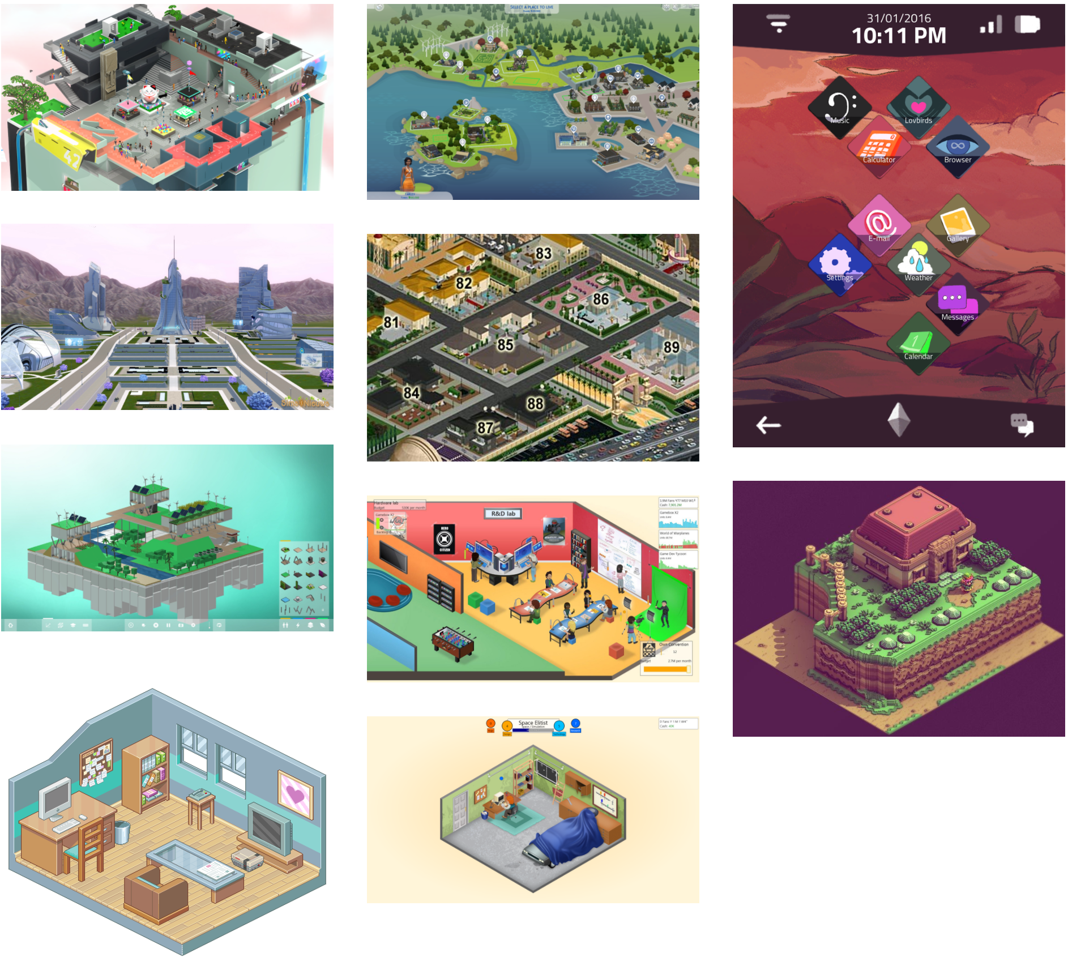

# 

# Section IX – Management

URL à Consulter pour les domaines de compétence :

* [http://iut.univ-amu.fr/departements-diplôme](http://iut.univ-amu.fr/departements-dipl%C3%B4me)

Document à apporter : référentiels des titres de formation.

# Annexes

# Table des illustrations

**Aucune entrée de table d'illustration n'a été trouvée.**

**MMN : Les illustrations/schémas/mock-ups devraient avoir un titre et être présentés ici.**